

**BREVET BLANC SCIENCES**

**PHYSIQUE-CHIMIE – 10 Mars 2017**

Durée de l’épreuve : 30 minutes

**Calculatrice autorisée – Toutes les réponses seront rédigées sur l’énoncé**

1S

**…...../2**

…. /2,5

…….

…….

…….

1F

**……/1**

... /0,75

2

**……/3,5**

….. /1

….. /1

.... /0,5

4

**..…/3,5**

|  |  |  |  |  |  |  |
| --- | --- | --- | --- | --- | --- | --- |
| Commentaire : | Tâches simples | 10 | Tâche complexe | 7 | Total | 17 |

1. **Thomas Pesquet dans l’espace !**

Thomas Pesquet

L’ISS (Station spatiale internationale) est occupée en permanence depuis l’année 2000. Thomas Pesquet, né le [27](https://fr.wikipedia.org/wiki/27_f%C3%A9vrier) [février](https://fr.wikipedia.org/wiki/F%C3%A9vrier_1978) [1978](https://fr.wikipedia.org/wiki/1978_en_astronautique) à [Rouen](https://fr.wikipedia.org/wiki/Rouen) ([Seine-Maritime](https://fr.wikipedia.org/wiki/Seine-Maritime)), est un [astronaute](https://fr.wikipedia.org/wiki/Astronaute) [français](https://fr.wikipedia.org/wiki/France) de l'[Agence spatiale européenne](https://fr.wikipedia.org/wiki/Agence_spatiale_europ%C3%A9enne). Après une formation d'[ingénieur aéronautique](https://fr.wikipedia.org/wiki/Ing%C3%A9nieur_a%C3%A9ronautique), T. Pesquet a occupé différents postes dans l'industrie aérospatiale et à l'agence spatiale européenne avant de devenir, en 2004, [pilote de ligne](https://fr.wikipedia.org/wiki/Aviateur#Pilote_d.27avion). En 2009, il fait partie des six candidats retenus pour former le troisième groupe d'astronautes européens sélectionnés par l'agence spatiale. Il est le dixième Français à partir dans l'espace en décollant le 17 novembre 2016 à bord de [Soyouz MS-03](https://fr.wikipedia.org/wiki/Soyouz_MS-03) dont l’équipage va occuper l’ISS de novembre 2016 à mai 2017. Durant cette mission, il sort durant six heures en [combinaison spatiale](https://fr.wikipedia.org/wiki/Combinaison_spatiale) dans l’espace pour une mission de maintenance de l’ISS.

https://fr.wikipedia.org/wiki/Thomas_Pesquet

1. **Exercice n°1 : Lancement d’une navette dans l’espace**

[Soyouz MS-03](https://fr.wikipedia.org/wiki/Soyouz_MS-03) est la navette Russe qui a emmené Thomas Pesquet et ses équipiers jusqu’à l’ISS. Arianeest une navette européenne qui emmène de nombreux satellites dans l’espace.

1. Lors du lancement, les moteurs servent à faire avancer la navette, contrant ainsi la force exercée par la Terre sur la navette. Comment appelle-t-on la force qu’exerce la Terre sur la navette ? …………………..

………………………………………………………………………………………………………………………..

………………………………………………………………………………………………………………………..

………………………………………………………………………………………………………………………..

1. S’agit-il d’une force à distance ou de contact ? Justifier la réponse. …………………………………………

………………………………………………………………………………………………………………………..

………………………………………………………………………………………………………………………..

………………………………………………………………………………………………………………………..

1. Comment la valeur de cette force varie-t-elle quand le lanceur s’éloigne de la surface de la Terre ? …….

………………………………………………………………………………………………………………………..

………………………………………………………………………………………………………………………..

………………………………………………………………………………………………………………………..

1. **Exercice n°2 : La vie à bord**

1S

….. /2

…. /2,5

…….

…….

…….

4

.... /3,5

2

….. /1

1F

… /0,25

Pendant les six mois de sa mission dans l’espace, l’astronaute français devrait participer à 200 expériences. Dont certaines pour faire avancer la médecine… sur Terre. En effet, partir en mission longue dans l’espace n’est pas sans agir sur le corps humain : l’absence de gravité, le stress, les cycles de sommeil altérés, l’isolement, …. entrainent de l’ostéoporose (maladie du squelette entrainant des factures) , un vieillissement des artères et un dérèglement immunitaire.

Pour palier cela, Thomas Pesquet et ses coéquipiers vont avoir recours à des compléments alimentaires leur apportant notamment du magnésium, du fer, du calcium, des vitamines B, C, D et réaliser 2 h d’activité physique par jour.

***Document 2 : Complément alimentaire n°2***

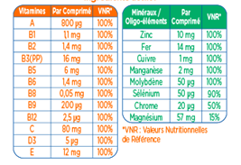

***Document 1 : Complément alimentaire n°1***

|  |  |  |
| --- | --- | --- |
|  | **Par stick**  **(15g)** | **AJR** |
| **Calcium (Ca2+)** | 800 mg | 100 % |
| **Potassium (K+)** | 700 mg | 35 % |
| **Magnésium (Mg2+)** | 300 mg | 80 % |
| **Zinc (Zn2+)** | 5 mg | 50 % |
| **Manganèse (Mn2+)** | 0,6 mg | 30 % |
| **Cuivre (Cu2+)** | 0,3 mg | 30 % |
| **Sélénium (Se2-)** | 18 µg | 32 % |
| **Molybdène (Molybdate MoO42-)** | 15 µg | 30 % |

1. Quelle est la différence entre le « fer » de l’acier constituant la navette spatiale et le « fer » que Thomas Pesquet prendra grâce aux compléments alimentaires ? ………………………………………………………

…………………………………………………………………………………………………………………………

…………………………………………………………………………………………………………………………

…………………………………………………………………………………………………………………………

1. Les ions magnésium agissent, notamment, sur la fatigue et le stress.
2. De quel atome provient cet ion magnésium ? Donner son nom et sa formule :

…………………………………………………………………………………………………..……………….

1. Faire, ci-dessous, les schémas montrant la composition de **l’atome d’où provient l’ion magnésium** et de **l’ion magnésium**

Extrait de la classification périodique

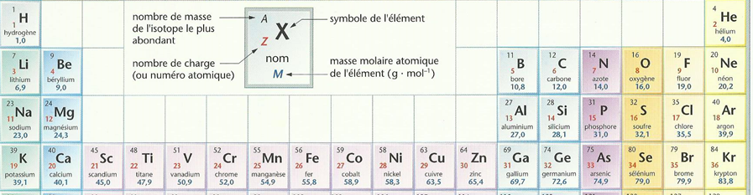

1. **Tâche complexe : A quelle vitesse tourne Thomas Pesquet dans l’ISS ?**

***Document 1*** : La Station Spatiale Internationale (ISS)

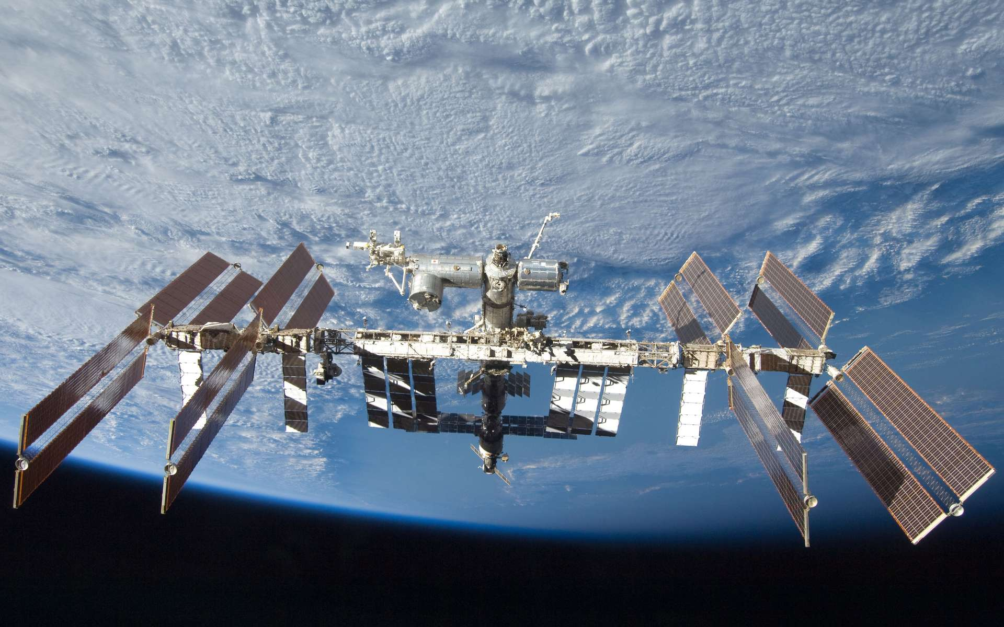

L’ISS est le plus grand objet artificiel en orbite autour de la Terre, elle s’étend sur environ 110 m de longueur, 74 m de largeur et 30 m de hauteur. D’une masse de 450 t, elle tourne autour de de la Terre sur une trajectoire circulaire en 1 h 30 min.

https://fr.wikipedia.org/wiki/Station_spatiale_internationale

***Document 2*** : Des élèves bourguignons ont communiqué avec l'astronaute Thomas Pesquet dans l'espace

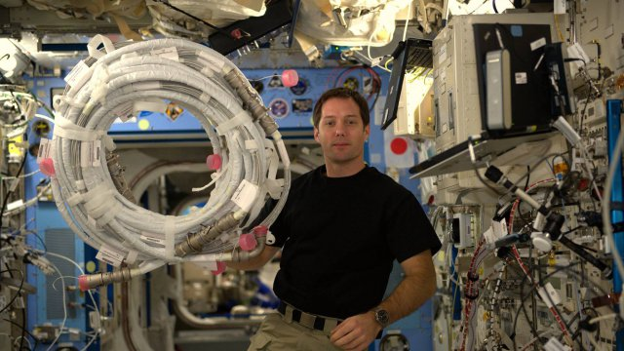

Des élèves du Creusot, de Saint-Vallier et de Dijon ont eu la chance de pouvoir échanger avec l'astronaute français Thomas Pesquet, actuellement en mission dans la station spatiale internationale.

L'entretien a eu lieu lundi 16 janvier 2017. Les **jeunes ont pu poser leurs questions**à celui qui vient d'effectuer ce week-end [sa première sortie dans l'espace.](http://www.francetvinfo.fr/sciences/espace/thomas-pesquet/premiere-sortie-dans-l-espace-pour-l-astronaute-thomas-pesquet_2016754.html)

Ils ont communiqué via téléphones satellites qui fonctionnent grâce à des ondes électromagnétiques se déplaçant à vitesse de la lumière.

Lorsque l’ISS était à la distance la plus courte de Dijon, c’est-à-dire à la verticale à une hauteur h, le temps mis pour que l’information arrive, depuis l’ISS, jusqu’aux collégiens de Dijon était de t = 1,33x10-3 s.

http://france3-regions.francetvinfo.fr/bourgogne/saone-et-loire/le-creusot/lyceens-du-creusot-vont-communiquer-astronaute-thomas-pesquet-espace-1175649.html

***Document 3*** : Données sur le système solaire

|  |  |  |  |
| --- | --- | --- | --- |
| Astres | Diamètre  (km) | Distance au Soleil (km) | Vitesse orbitale  (km/s) |
| Soleil | 1 392 000 |  |  |
| Mercure | 4 880 | 57 909 176 | 47,89 |
| Vénus | 12 104 | 108 208 930 | 35,03 |
| Terre | 12 756 | 149 597 887 | 29,79 |
| Mars | 6 792 | 227 936 637 | 24,145 |
| Jupiter | 142 984 | 778 412 027 | 13,066 |
| Saturne | 120 536 | 1 421 179 772 | 9,645 |
| Uranus | 51 118 | 2 876 679 082 | 6,81 |
| Neptune | 49 528 | 4 498 253 000 | 5,48 |

***Document 4*** : Trajectoire de l’ISS autour de la Terre



***Document 5*** : Périmètre d’un cercle

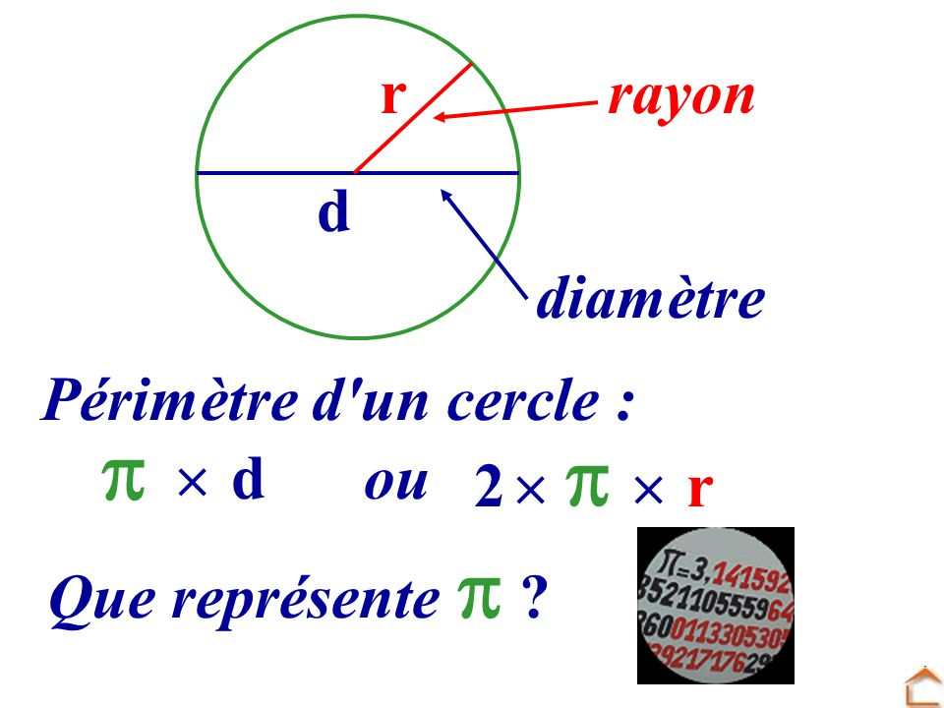

Question : Vérifier par des calculs, en détaillant la démarche, que la vitesse de l’ISS autour de la Terre est de 28 387 km/h ou 7 885 m/s. Toute trace

de recherche sera valorisée lors de l’évaluation.

……………………………………………………………………………………………………………………………………………………………

……………………………………………………………………………………………………………………………………………………………

……………………………………………………………………………………………………………………………………………………………

……………………………………………………………………………………………………………………………………………………………

……………………………………………………………………………………………………………………………………………………………

……………………………………………………………………………………………………………………………………………………………

……………………………………………………………………………………………………………………………………………………………

……………………………………………………………………………………………………………………………………………………………

……………………………………………………………………………………………………………………………………………………………

……………………………………………………………………………………………………………………………………………………………

……………………………………………………………………………………………………………………………………………………………

……………………………………………………………………………………………………………………………………………………………

……………………………………………………………………………………………………………………………………………………………

……………………………………………………………………………………………………………………………………………………………

……………………………………………………………………………………………………………………………………………………………

……………………………………………………………………………………………………………………………………………………………

……………………………………………………………………………………………………………………………………………………………

……………………………………………………………………………………………………………………………………………………………

……………………………………………………………………………………………………………………………………………………………

……………………………………………………………………………………………………………………………………………………………

……………………………………………………………………………………………………………………………………………………………

……………………………………………………………………………………………………………………………………………………………

……………………………………………………………………………………………………………………………………………………………

……………………………………………………………………………………………………………………………………………………………

……………………………………………………………………………………………………………………………………………………………

……………………………………………………………………………………………………………………………………………………………

……………………………………………………………………………………………………………………………………………………………

……………………………………………………………………………………………………………………………………………………………

……………………………………………………………………………………………………………………………………………………………

……………………………………………………………………………………………………………………………………………………………

|  |  |  |  |  |  |  |  |
| --- | --- | --- | --- | --- | --- | --- | --- |
| **Domaine** | **Tu as réussi à ….** | **A** | **B** | **C** | **D** | **Global** | **Note** |
| **1S** | Utiliser des notations scientifiques adaptées |  |  |  |  |  | **…...... /7** |
| **2** | Trouver les informations utiles dans les documents |  |  |  |  |  |
| Mobiliser tes connaissances |  |  |  |  |
| **4** | Identifier et résoudre le problème posé grâce à des calculs |  |  |  |  |  |